Tisková zpráva
Dne 6. ledna 1918 přijali čeští poslanci v Grégrově sále Obecního domu Tříkrálovou deklaraci, ve které poprvé na domácí půdě zazněl požadavek na sebeurčení národů a samostatnost
Tříkrálová deklarace byla přijata na velkém shromáždění říšských a zemských českých poslanců v Grégrově sále v Obecním domě v Praze po dohodě s některými slovenskými politiky a představiteli českých spisovatelů. Podnětem k této akci bylo odmítnutí účasti zástupců Českého svazu ve vládní delegaci na mírových jednáních v Brestu Litevském (prosinec 1917). V dokumentu byl vyzdvižen požadavek práva národů na sebeurčení současně s přihlášením se k národní samostatnosti. Vláda text deklarace jako „velezrádný“ zkonﬁskovala a zveřejněn byl teprve po jednáních v říšské radě od 22. ledna 1918, kde se stal předmětem ostrých nacionálních bojů. Proti deklaraci ostře vystoupila zejména skupina německých nacionálních poslanců (požadovali zřízení samostatné země Deutschböhmen) a taktéž pešťské vládní kruhy, které organizovaly na Slovensku protiakce v jednotlivých župách a městech, i když s nepatrným úspěchem.

Tuto budovu, Obecní dům hlavního města Prahy, posvětila československá revoluce.
Zde byla 6. ledna 1918 v sále Grégrově schválena Deklarace všeho poselstva národa.
Zde byla 13. dubna 1918 v sále Smetanově složena slavná přísaha národa.
Zde se 17. května 1918 v době jubilea Národního divadla konala konference utlačených národů Rakouska-Uherska.
Zde se 13. července 1918 v sále Grégrově ustavil Národní výbor československý.
Zde mluvil a jednal 28. říjen 1918.
Zde se dne 28. října 1918 ráno sestoupilo předsednictvo Národního výboru, aby jménem národa provedlo revoluční převrat, převzalo veřejnou správu a prohlásilo samostatnost státu československého.
Zde dne 28. října 1918 večer kapitulovala branná moc habsburské monarchie před československou revolucí.
Zde ode dne 28. října do 13. listopadu 1918 zasedal Národní výbor, jako prvý parlament a vláda obnoveného státu, a zde byly vydány první zákony republiky.
Národe československý, jenž putuješ kolem této budovy, zůstaň povždy pamětliv své velké Revoluce a svatých povinnosti ke své Svobodě.
(Desku, kterou vytvořil sochař Ladislav Šaloun, umístilo na fasádu Obecního domu Sdružení pracovníků Národního výboru československého dne 28. října 1931.

Tříkrálová deklarace
„Ve čtvrtém roce hrozné války světové, jež si vyžádala bezměrných obětí na životech i statcích národů, dějí se prvé pokusy o mír. My čeští poslanci rakouské rady říšské, jež byla rozsudky nepříslušných soudů vojenských zbavena celé řady svých členů slovanských, a současně i my čeští poslanci rozpuštěného a dosud neobnoveného sněmu Král. českého, jakož i po celou dobu války nesvolávaného sněmu Markrabství moravského a vévodství slezského, jsme jako zvolení zástupcové národa českého povinni určitě a jasně za lid český a za porobenou a politicky umlčenou větev slovenskou v Uhrách vyznačiti svoje stanovisko k nové úpravě poměrů mezinárodních.
Když čeští poslanci obrozeného národa našeho promluvili za války francouzsko-německé
o mezinárodních otázkách evropských, prohlásili v memorandu svém dne 8. prosince 1870 slavnostně: „Všichni národové, ať velcí, ať malí, mají rovné právo sebeurčení a osobnost jejich stejně má šetřena býti. Jen z uznání rovnoprávnosti a ze vzájemné vážnosti svobodného sebeurčení všech národů může vykvésti pravá jejich svoboda i bratrství, všeobecný mír a pravá lidskost.“
My poslancové národa českého, věrni jsouce i dnes těmto zásadám svých předchůdců, s radostí jsme pozdravili, že dnes všechny ony státy, jež jsou založeny na zásadách demokracie, válčící i neutrální, pokládají stejně s námi toto svobodné sebeurčení národů za záruku trvalého míru všeobecného. Nové Rusko při svém pokusu o mír všeobecný vložilo do stěžejních podmínek mírových zásadu sebeurčení národů tak, aby národové svobodnou volbou rozhodli o svém životě a usnesli se, chtějí-li vybudovati stát samostatný, či vytvořiti státní celek ve spolku s národy jinými. Naproti tomu prohlásil zástupce Rakousko-Uherska jménem čtyřspolku, že otázka sebeurčení oněch národů, jež dosud nemají své státní samostatnosti, má býti řešena v každém státě cestou ústavní. Vzhledem k tomu jsme za český národ povinni prohlásiti, že toto stanovisko zástupce Rakousko-Uherska není stanoviskem naším. My jsme se naopak ve všech svých projevech a návrzích tomuto řešení vzpírali, ježto po bezpočetných trpkých zkušenostech našich neznamená ono nic jiného nežli úplné zamítnutí zásady sebeurčení národů.
Trpce žalujeme, že národ náš byl zbaven své samostatnosti státoprávní i svého práva sebeurčení, umělými řády volebními vydán nadto panství německé menšiny a německé centralistické byrokracie. Slovenská větev naše stala se pak obětí brutálnosti maďarské
a neslýchaného násilnictví ve státě, jenž přese všechny zdánlivě konstituční formy zůstává nejtemnějším koutem Evropy, v němž národové nemaďarští, tvořící většinu, jsou panující menšinou maďarskou týráni a hubeni, od kolébky odnárodňováni, zůstávající takřka beze všeho zastoupení na sněmu i v úřadech, bez veřejných škol a bez volnosti ve školách soukromých. Ústava, na niž se odvolává zástupce Rakousko-Uherska, znetvořila i spravedlnost všeobecného hlasovacího práva, rozmnoživši v rakouské radě říšské způsobem umělým počet mandátů německé menšiny a celá její bezcennost pro svobody národů objevila se až křiklavě jasně v krutém vojenském absolutismu po dobu války. Každý poukaz na tuto ústavu znamená i proto ve skutečnosti jenom odmítnutí práva sebeurčení, vydání v plen všech národů neněmeckých v Rakousku a přímo krutý trvalý výsměch pro nemaďarské národy v Uhrách, kde jest ústava jen nástrojem nejbezohlednějšího panství oligarchie několika šlechtických rodů maďarských, jak to bylo znovu potvrzeno předlohou o volební reformě.
Národ náš touží se všemi demokraciemi světa po míru všeobecném a trvalém. Jest si však plně vědom pravdy, že trvalým může se státi jenom mír takový, jenž odstraní staré křivdy, brutální moc, převahy zbraní, jakož i nadpráví států a národů nad národy druhými – mír takový, jenž zabezpečí samostatný rozvoj národům velkým i malým a osvobodí zejména ony národy, které sténají dosud pod cizí nadvládou. Proto také toto právo na svobodný život národní a sebeurčení národů, ať malých či velkých a jakékoli příslušnosti státní, musí býti základem příštího práva mezinárodního, zárukou míru a přátelského soužití národů i velkým statkem ideálním, který si lidstvo vyrve z hrůz světové války.
My poslancové národa českého prohlašujeme, že mír, který by národu našemu nepřinesl spravedlnosti a svobody, nemohl by býti pro něho mírem, nýbrž jen počátkem nového mohutného a důsledného zápasu za státní samostatnost, v němž by národ náš napjal veškeré své síly hmotné a mravní až do krajnosti a v tomto bezohledném boji neustal až do šťastného konce. Národ náš se hlásí o tuto svou samostatnost, jsa všecek prodchnut vřelou touhou, aby ve svobodné soutěži s jinými národy svobodnými a ve svém státě svrchovaném, plnoprávném, demokratickém, sociálně spravedlivém i na rovnosti všeho svého občanstva vybudovaném a v hranicích historických sídel svých a své větve slovenské přispěti mohl
k novému velkému rozvoji lidstva, založenému na volnosti a bratrství.“
(Dokumenty moderní doby, Praha 1978, s. 52-55)
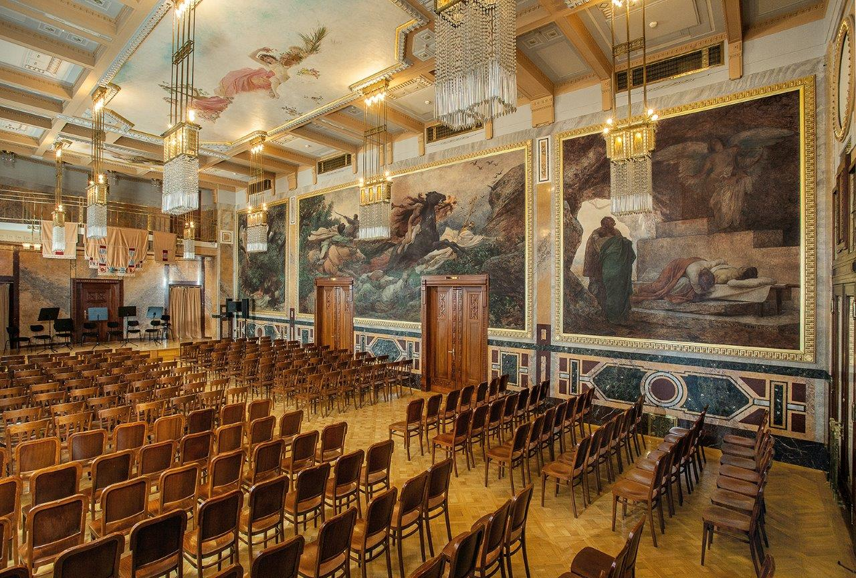
Grégrův sál Obecního domu, kde v roce 1918 zasedali čeští poslanci

Vydal: Obecní dům, a.s. Dne: 3/1 2018
Vlastimil Ježek (vjezek@obecnidum.cz; 608703021)

